以包含的概念理解分数除法（整数÷整数）工作纸二
姓名： ( ) 班别： 日期：
以分数计算下列各题。
1. 12 ÷ 5  = 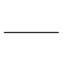  = | 2. 10 ÷ 4  =  =
3. 11 ÷ 3  =  = | 4. 5 ÷ 3
5. 3 ÷ 5 | 6. 2 ÷ 4
7. 8 ÷ 12 | 8. 1 ÷ 2

以包含的概念理解分数除法（整数÷整数）工作纸二（答案）
姓名： ( ) 班别： 日期：
以分数计算下列各题。
1. 12 ÷ 5  =  12  5  = 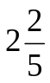 | 2. 10 ÷ 4  =  10  4  = 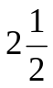
3. 11 ÷ 3  =  11  3  = 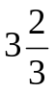 | 4. 5 ÷ 3  = 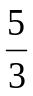  = 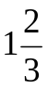
5. 3 ÷ 5  = 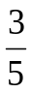 | 6. 2 ÷ 4  = 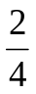  = 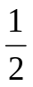
7. 8 ÷ 12  = 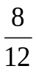  = 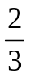 | - 1 ÷ 2  =

